Лекція 7. Оксиген. Прості речовини Оксигену: кисень та озон. Порівняння фізичних та хімічних властивостей озону та кисню. Їх біологічна роль.
Фізичні властивості кисню:
Кисень О₂ — це газ без кольору, смаку і запаху, погано розчиняється у воді, зріджується за температури -183 °С (утворюється блакитна рідина), а за температури -219 °С твердне, утворюючи кристали синього кольору. Відносна молекулярна маса — 32. Молярна маса — 32 г/моль.
Хімічні властивості кисню:
Кисень реагує майже з усіма простими речовинами (крім Не, Ne і Аr), виявляючи окисні властивості.
- Кисень взаємодіє з простими речовинами, утворюючи здебільшого оксиди:
• з металами:
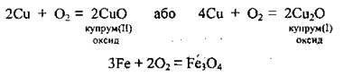
При тривалому окисненні заліза (за наявності вологи) відбувається дещо, інший процес:
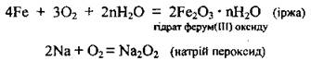
Калій, Рубідій та Цезій реагують з киснем, утворюючи надпероксиди:
Інші надпероксиди отримують взаємодією пероксидів з киснем за підвищеного тиску і температури:
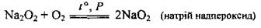
• з неметалами:
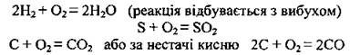
Майже всі реакції речовин з киснем є екзотермічними, за винятком реакції з азотом, яка відбувається лише при нагріванні та електричному розряді:
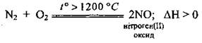
Аналогічно, лише при УФ опроміненні або під дією електричного розряду кисень взаємодіє з галогенами.
- Кисень взаємодіє зі складними речовинами:
• з оксидами та гідроксидами, які є відновниками:
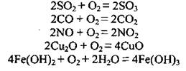
• із солями, що є відновниками:
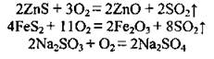
• з бінарними сполуками:
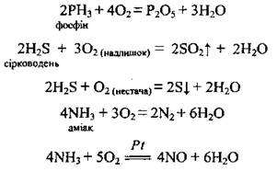
- Кисень окислює органічні речовини. Розрізняють реакції горіння та окиснення органічних речовин: Горіння — реакція речовини з киснем, що супроводжується виділенням тепла і світла:
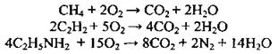
Окиснення — реакція речовини з оксигеновмісними окисниками, що приводить до утворення оксигеновмісних органічних сполук:
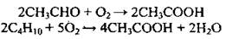

Фізичні властивості озону:
Озон O₃ — це ще одна алотропна модифікація Оксигену. Відносна молекулярна маса — 48, молярна маса — 48 г/моль. Це газ зі своєрідним, різким «металічним» запахом, дуже отруйний. Озон — сильніший окисник, ніж кисень.
Хімічні властивості озону:
Озон — нестійка речовина. При його розкладанні утворюється атомарний Оксиген, що зумовлює високу окислювальну активність озону.
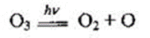
Озон не окислює лише золота Аu, платини Pt та іридію Іr.
З деякими металами озон утворює озоніди:
Якісна реакція на озон
Озон не окислює хлорид- і бромід-іонів, однак окислює іодид-іони:

